《软件需求分析》课程
实验报告

题目 软件需求结构化建模
专业 软件工程
班级 软件211
组长学号 21013030
组长姓名 瞿博远
指导教师签名 范贵生

华东理工大学信息学院计算机系
2023年 11 月 1 日

组别 | 姓名 | 学号 | 任务分工
第  15  组 | 瞿博远 | 21013030 | 客户端商家端用例图，ER图
第  15  组 | 王唯佳 | 21013079 | 上下文图、数据流图、数据字典

实验三 软件需求结构化建模
实验日期 2023/ 11 /1 实验地点 信息大楼211 指导教师(签名)
一．实验目的
1. 根据需求获取活动得到的信息，发现系统的功能及其与外界的交互，建立能够实现系统功能的过程分解结构，形成系统的过程模型；
2.基于上下文图和数据流图，构建微规格说明和数据字典，说明系统涉及的数据结构；
3.了解概念数据模型、物理数据模型、逻辑数据模型及其它们之间的区别；
4. 掌握数据流图、数据字典的绘制方法；
5. 学会使用PowerDesigner生成数据库的E-R图，从而生成数据库的脚本。
二．实验工具与设备
家用PC
三．实验内容

四．实验体会（包括收获、心得体会、存在的问题及解决问题的方法、建议等）
瞿博远：敲定用例图和ER图过程中，我意识到了用例图的重要性，能够清晰地描述系统的功能和用户行为；同时，通过绘制ER图，深入理解了实体之间的关系，从而更好地把握数据模型的结构。在过程中遇到的问题是，有时需求描述不够清晰，导致用例图的编排和连接关系存在一些困惑。解决这一问题的方法是和组员多交流，充分明确业务需求，并在绘制图表前进行充分的需求分析。
王唯佳：在绘制上下文图、数据流图和数据字典的过程中，我明白了这些图表对于系统整体架构的重要性，上下文图帮助我理清系统与外部交互的关键部分，数据流图则呈现了数据如何在系统内部流动，数据字典则清晰地定义了数据元素与其属性。困难的地方在于，系统复杂度较高，有些数据流和数据元素的关系并不是一目了然，需要通过多次讨论和反复分析来理清楚。解决问题的方法是，与团队成员一起讨论，充，以确保系统各数据流动的准确性和完整性。

五．思考题
1．根据实验内容，说明如果构建对应系统的数据流图，碰到哪些困难？
复杂的数据流关系： 汽车租赁系统涉及到用户、汽车信息、订单、支付、库存和财务等多方面的数据流关系，因此需要综合考虑不同模块之间的数据流动，可能会存在复杂的关联和交互。
多方面的用户参与： 用户、管理员、财务人员等多方参与系统操作和数据流动，要考虑不同用户角色的数据权限和隐私保护，并确保数据的安全性和准确性。
实时性要求： 在系统中，用户的操作需要在不同模块之间进行实时地数据流动和更新，因此需要考虑实时性要求，避免数据冲突和一致性问题。
安全性和隐私： 数据流图的构建需要考虑用户隐私和数据安全，包括敏感信息的处理、数据加密和访问权限控制等方面的挑战。
复杂的业务规则： 针对租车、还车、支付、退款等不同的业务规则，系统需要根据这些规则进行数据流动和处理，因此需要充分考虑这些规则对数据流图的影响。
多样化的数据源： 数据流图涉及到不同数据源的整合和流动，其中可能包括数据库、第三方支付系统、外部车辆信息系统等多样化的数据源，要确保数据的准确性和一致性。

系统扩展和维护： 随着系统使用的不断扩展和业务需求的变化，数据流图需要能够灵活应对系统的升级、扩展和维护，避免对整体数据流程的影响。
2．简述实体关系模型ERD建模步骤。数据存储和数据实体的区别是什么？
确定实体： 首先，识别系统中存在的实体，这些实体可以指代具体的对象、人、事物或概念，它们代表数据模型中的核心元素。例如，在汽车租赁系统中，实体可能包括用户、汽车、订单、支付等。
确定实体属性： 对于每个实体，识别和记录与之相关联的属性。实体属性是实体所具有的特征或描述性信息，用于对实体进行详细描述和区分。例如，用户实体可能包括姓名、电话、地址等属性。
确定实体之间的关系： 分析实体之间的关系，包括一对一关系、一对多关系和多对多关系。这一步还包括确定关系的助记符和描述，以及关系的禁止约束和参照完整性约束。
绘制ERD图： 使用适当的符号和标记，根据前面步骤得到的实体、属性和关系信息，绘制实体关系图。
数据存储和数据实体的区别在于：
数据实体： 数据实体是系统中存在的、可以表示的、可区分的实际对象、人、地点、事物或概念。在数据库中，数据实体通常被映射为表的定义结构中的一部分，由表中的行来表示具体的实例。在实体关系模型中，数据实体对应于 ERD 模型中的实体。
数据存储： 数据存储是指数据在系统中存储和维护的方式，这可以是文件、数据库表、数据库字段等。 数据存储不仅仅是数据本身的存储形式，还包括数据的组织方式、物理存储位置等。

华东理工大学2022-2023学年第一学期
《软件需求分析》
班级： 软件211 姓名： 瞿博远 学号： 21013030
开课学院： 信息学院 任课教师： 范贵生 成绩：
实验名称：《软件需求结构化建模》
实验内容：
我负责完成了下北泽汽车租赁系统客户端和商家端的用例图和ER图设计。主要工作包括获取业务需求，理清系统功能与用户交互，然后使用UML工具绘制用例图，确定系统各个功能点，进而设计ER图，呈现出系统中各个实体间的关系。在工作中，我将用例图和ER图结合起来，以确保系统功能和数据模型的一致性。

教师评语:
- 该生完成软件需求结构化建模[准确，简洁，功能完整]，[很好、较好、一般、较差地]实现了实验要求的内容；
- 实验报告内容[完整、格式规范、逻辑清晰]，表达[很、较、一般、不]准确]；
[很好、较好、基本、没有]地完成了设计要求，总评价[很好、较好、一般、较差]。

教师签字：

2022年 月 日

华东理工大学2022-2023学年第一学期
《软件需求分析》
班级： 软件211 姓名： 王唯佳 学号： 21013079
开课学院： 信息学院 任课教师： 范贵生 成绩：
实验名称：《软件需求结构化建模》
实验内容：
我负责完成了上下文图、数据流图和数据字典的设计工作。主要工作包括与团队其他成员合作，梳理系统的整体业务流程与数据流动，然后使用绘图工具完成上下文图和数据流图的设计，以及编写数据字典。在整个设计过程中，我与队友密切合作，确保数据流图和数据字典与用例图和ER图的一致性，并将系统整体数据流动清晰地呈现给团队成员。

教师评语:
- 该生完成软件需求结构化建模[准确，简洁，功能完整]，[很好、较好、一般、较差地]实现了实验要求的内容；
- 实验报告内容[完整、格式规范、逻辑清晰]，表达[很、较、一般、不]准确]；
[很好、较好、基本、没有]地完成了设计要求，总评价[很好、较好、一般、较差]。

教师签字：

2022年 月 日

需求结构化建模
1.客户端⽤例图
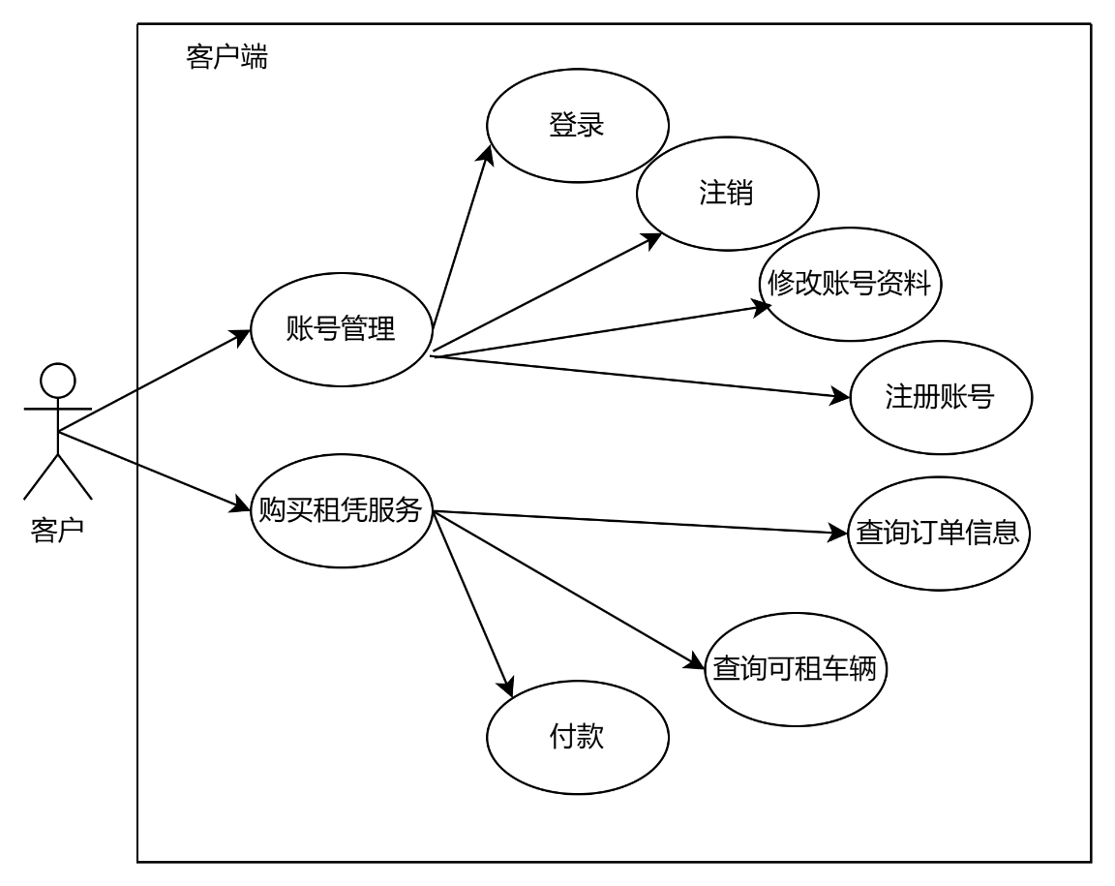
在客户端中，客户端需要为客户实现账号管理与提供购买服务两种功能。其中账号管理需要包括登录、注销、编辑资料、注册等功能；而购买服务则需要查询订单信息、可租用车辆以及付款的功能。
2.商家端⽤例图
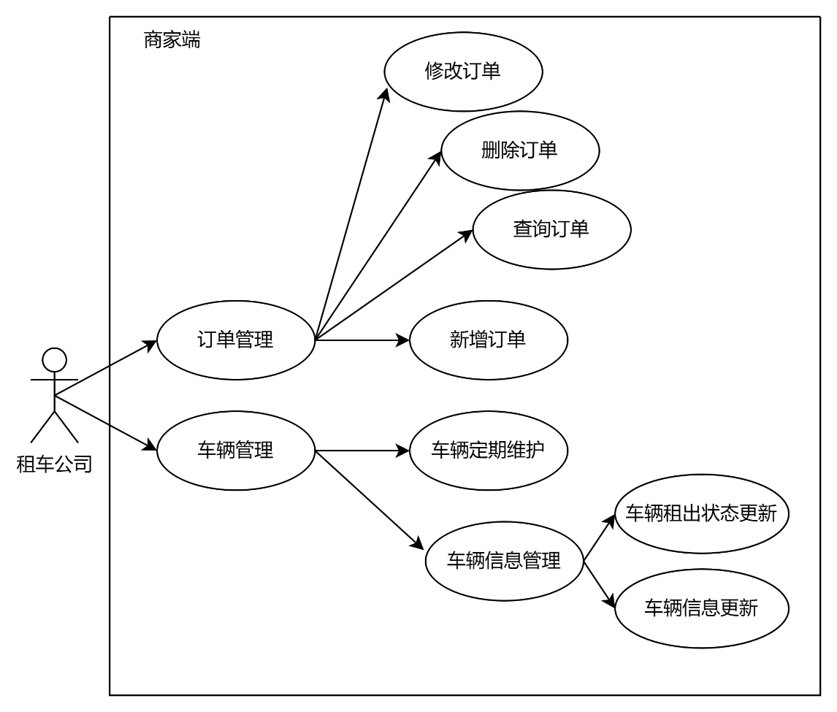
在商家端需要实现的是订单管理以及车辆管理，其中订单管理需要包括常用的增删改查功能，车辆管理则需要包括定期维护、信息的更新等。
3.上下文图
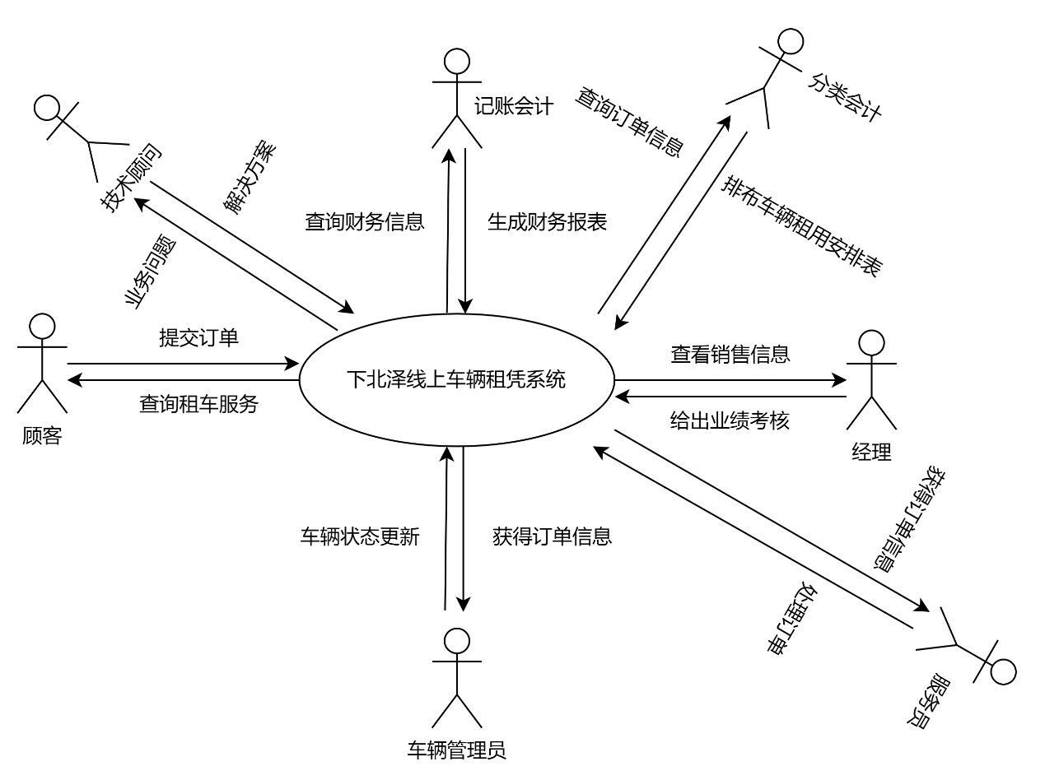
经理从系统中获取营业额、利润和市场份额等关键业务数据；提供经营策略、市场拓展计划和业绩报告等。
服务员从系统中获取租车订单信息、客户联系方式和车辆配送地点等数据；将客户订单状态、配送信息和顾客需求变更等反馈至系统。
接线员从系统中获取预订订单和顾客联系信息；提供订单确认、客户需求记录和配送指令等信息至系统。
送车员获取车辆配送路线、交付订单和客户签收确认等数据；提交交付状态、交付签收信息和车辆状态报告等至系统。
营业员从系统中获取租车价格、车辆可用性和支付信息等数据；提供租车确认、支付状态和客户需求变更等信息至系统。
车辆管理员获取车辆库存状态、维护记录和保险信息等数据；提交车辆维护需求、维护完成状态和车辆保险更新信息等至系统。
分类会计从系统中获取交易记录、收支明细和费用分类信息等数据；提供分类会计记录、费用分析和财务报表等至系统。
记账会计获取账务流水、支付记录和票据信息等数据；提供账务核对、支付确认和财务账目整理等信息至系统。
技术支持人员从系统中获取顾客技术问题、系统故障和用户反馈等数据；提供技术支持解决方案、系统故障修复记录和用户满意度反馈等信息至系统
4.数据流图
由下文图生成的详细数据流图如下：
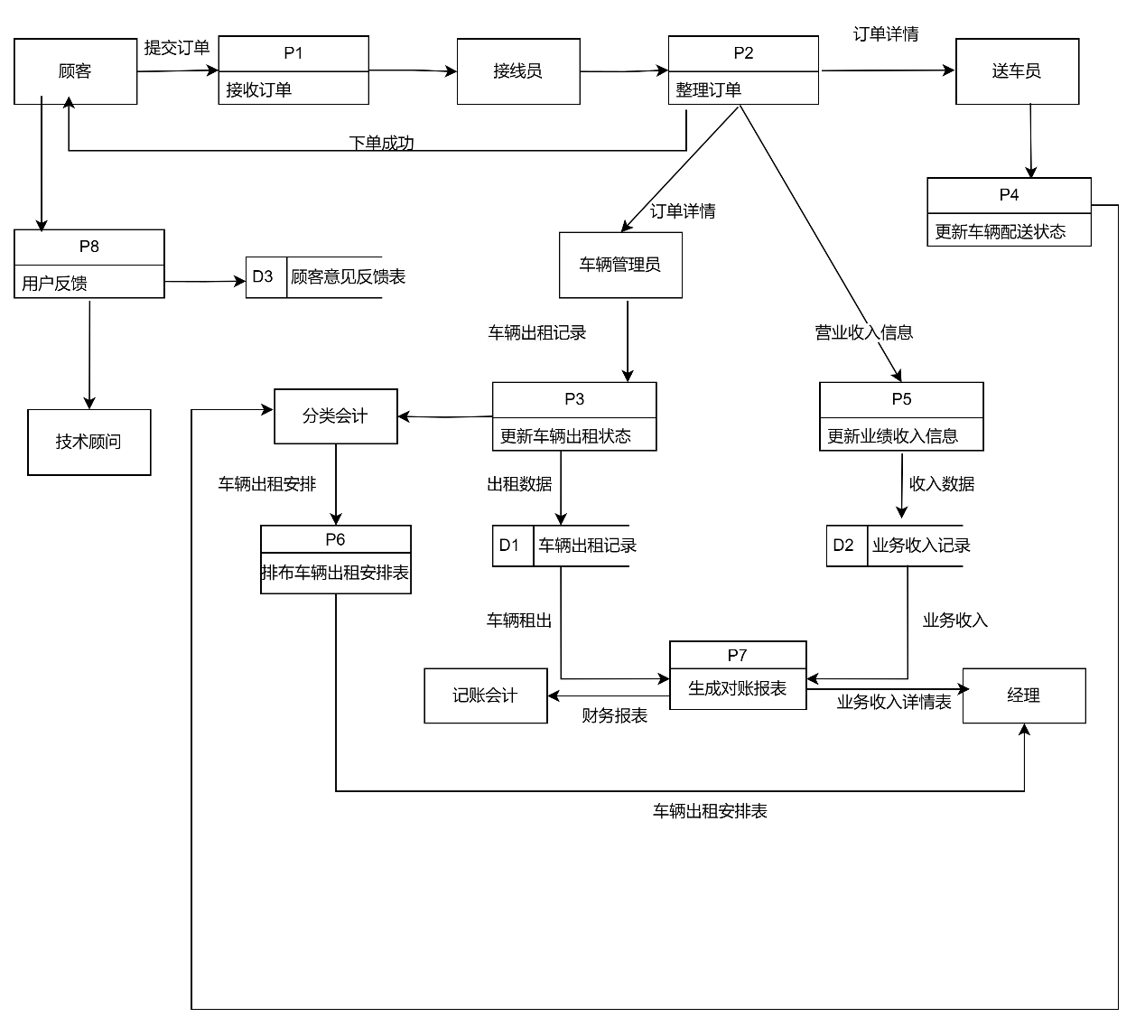
顾客将租车订单数据提交给接线员。接线员接收并记录顾客订单信息，然后将订单数据提交至系统。
系统接收并处理订单数据，根据订单数据进行分析和处理，存储订单信息并生成订单记录，可用于车辆分配和配送。
而后车辆管理员从系统中获取订单详情并更新车辆出租状态，具体是获取系统中的订单信息，更新车辆状态为已出租或可用，并将更新后的状态反馈至系统。
同时送车员获取分配的车辆信息和配送地点，按系统指示进行车辆配送，并将配送状态更新至系统。
最终经理会获取每个季度的对账报表。
记账会计获取系统中的交易记录和财务数据，记录到财务账目中，并生成财务报表。
分类会计访问车辆出租状态以及配送状态排布新的车辆租用安排表。
顾客技术支持人员从系统中获取用户问题和系统故障信息。通过系统查看用户反馈和故障信息，提供解决方案并记录用户满意度反馈至系统。
5.客户端E-R图
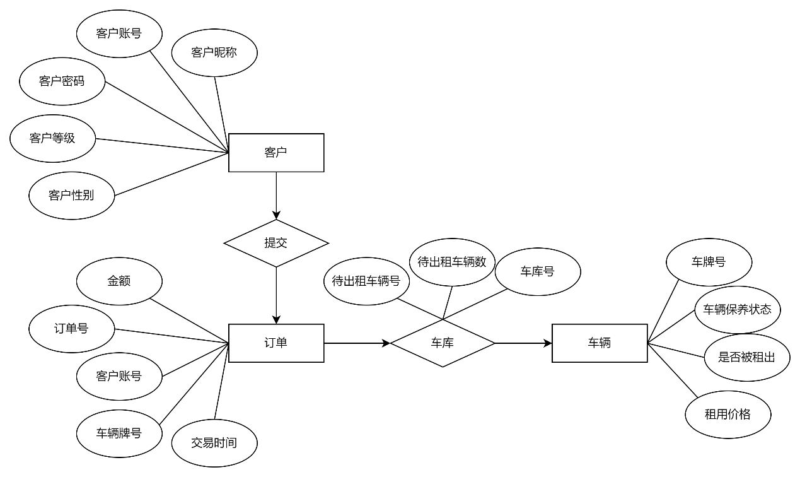
6.商家端E-R图
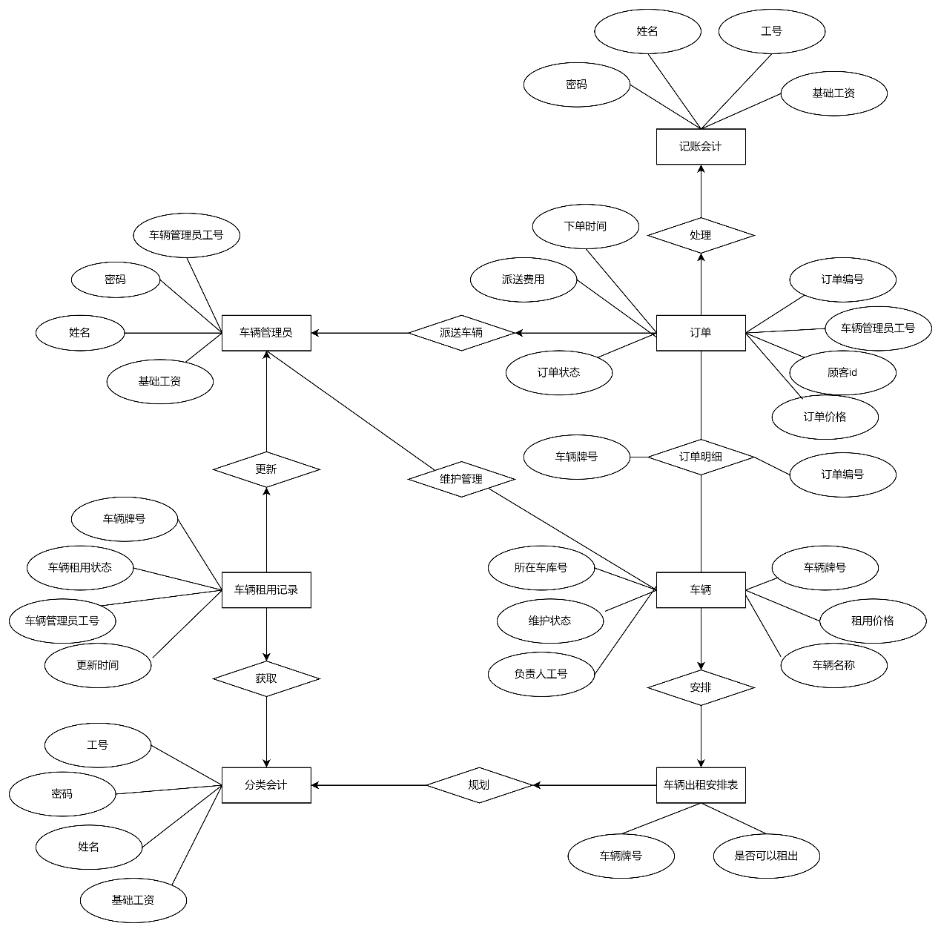
7.数据字典
(1)客户(CS)
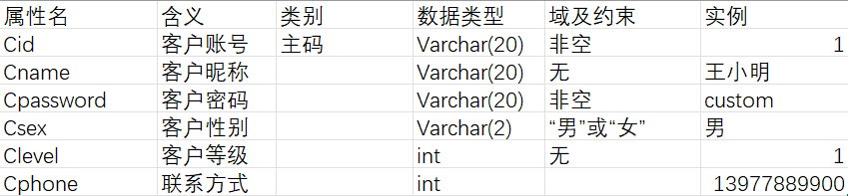
(2)车辆管理员(CM)
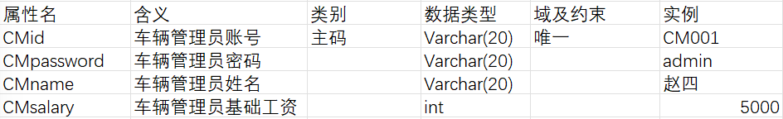
(3)记账会计(FA)
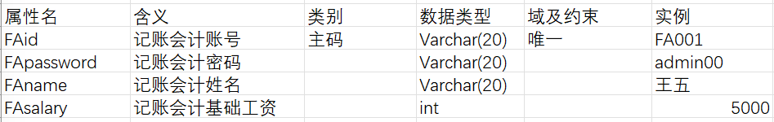
(4)分类会计(FR)
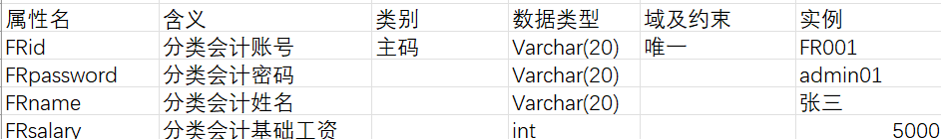
(5)车辆(Cars) （为精简数据将车辆租用安排与车辆实体集合并，车辆表中将新增是否可以租出属性）
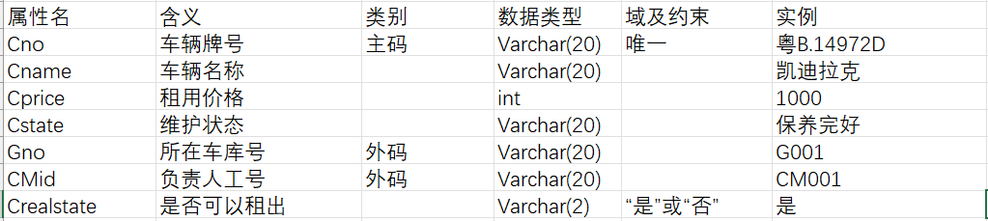
(6)订单(Orders)（为精简数据将订单明细与订单实体集合并，订单表中将新增车辆牌号属性）
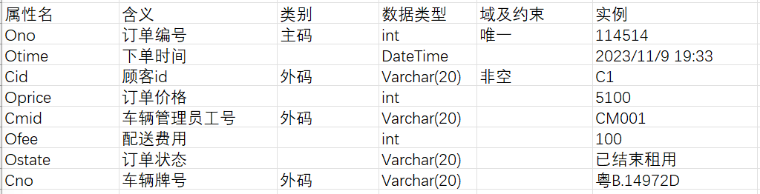
(7)车辆租用记录(Records)
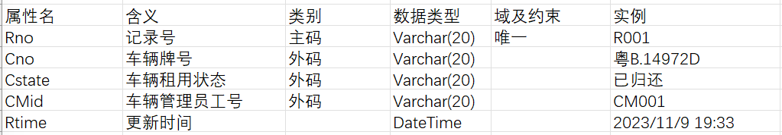
(8)车库(Garages)
